 | MINISTÉRIO DA EDUCAÇÃO  UNIVERSIDADE FEDERAL DO PARANÁ  SETOR CIÊNCIAS DA TERRA  DEPARTAMENTO DE GEOGRAFIA | Geografia

Tutorial Google Earth
Aula 01 – Visão Vertical X Visão Horizontal

Projeto Expedições Geográficas – Programa Licenciar UFPR

Curitiba
2017
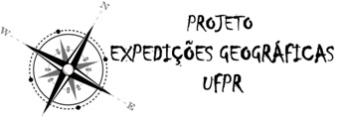
AUTORES:

Cyntia Thaís da Silva - cynthisil1@hotmail.com
Larissa Hadassa Rodrigues de Queiroz - larissahadassa88@gmail.com
Otacílio Lopes de Souza da Paz - otacilio.paz@gmail.com
Robert de Almeida Marques - roberto85am@gmail.com
*Integrantes do Projeto Expedições Geográficas – UFPR.

ORIENTADORA:

Elaine de Cacia de Lima Frick
Professora do Departamento de Geografia da UFPR – elaineclfrick@gmail.com

TEMAS ABORDADOS:

Cartografia; Escala; Relação espacial.

TIPO DE LICENÇA:

Este produto está licenciado com uma Licença Creative Commons Atribuição 4.0.

Podendo o produto ser reutilizado, remixado, revisado e redistribuído desde que cite devidamente a fonte (indicando o autor, ano, fornecendo o link de onde baixou e indicando alterações feitas no material) para fins não comerciais. O autor pode revogar essas liberdades se os termos não forem cumpridos ou for atribuída uma utilização inadequada do material. Para autorizações adicionais e outras informações contate os autores.

Referência: Tutorial Google Earth: Aula 01 – Visão Vertical X Visão Horizontal, está licenciado com uma Licença Creative Commons - Atribuição 4.0 Internacional. Disponível em http://dspace.c3sl.ufpr.br:8080/dspace/handle/1884/35989. 2018.

Apresentação

Este tutorial do software Google Earth Pro foi montado pela equipe do Projeto Expedições Geográficas (PEG) do Programa Licenciar da UFPR usando em partes o material disponibilizado pela própria empresa Google. Com objetivo de atender a capacitação docente dos professores do quinto ano da Escola Municipal Presidente Pedrosa em Curitiba - PR.
A ementa desenvolvida para este curso de capacitação refere-se ao uso de geotecnologias em sala de aula para o ensino de Geografia tendo como ferramenta o Google Earth, explorando conceitos e conteúdos geográficos.
Nesta primeira aula será explorada a visão vertical, dando ênfase nas relações espaciais entre a visão vertical e a visão horizontal, já que este conteúdo referente a alfabetização cartográfica é fundamental nas aulas de Geografia.

O que é o Google Earth?
O Google Earth Pro (GEP) é uma versão “incrementada” do Google Earth, software desenvolvido e distribuído pela empresa Google Inc., que apresenta modelos tridimensionais do planeta Terra, de Marte e da Lua (baseando-se fotos de satélites, aerofotografias, etc.). No GEP pode-se gerar mapas e vídeos; criar pontos, retas e polígono no próprio software; visualizar imagens históricas; observar o relevo; fazer tours pelas estradas; identificar estradas, cidades, vegetação e demais paisagens [1].
Atualmente o GEP está liberado gratuitamente para uso (vide Políticas de Privacidade). É uma ótima oportunidade para professores, pois esta versão do Google Earth possui muitos recursos que podem ser utilizados com fins educacionais: desde imagens históricas do planeta até gravação de passeios pelo globo (que podem ser exibidas no modo offline).
Como baixar e instalar:
O GE pode ser instalado em computadores que rodem Windows e Mac (vide requisitos estabelecidos no site[2]).

- Primeiramente, é necessário acessar o site do Google Earth pelo link <https://www.google.com.br/intl/pt-BR/earth/>, no qual abrirá uma tela inicial com algumas abas.
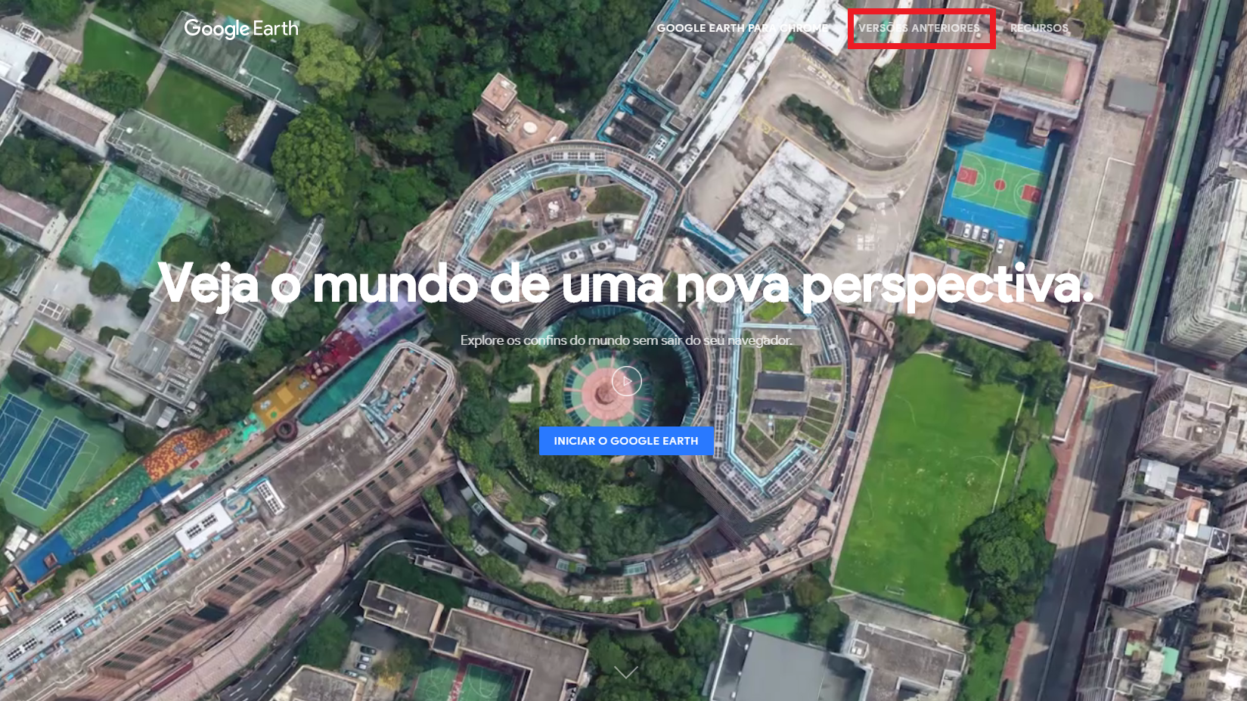
Tela inicial do Google Earth. Fonte: Google Earth, 2017.

- Abrir a aba “versões anteriores”. Você será redirecionado/redirecionada à página para baixar o GEP para computadores (clicar em “fazer download”).
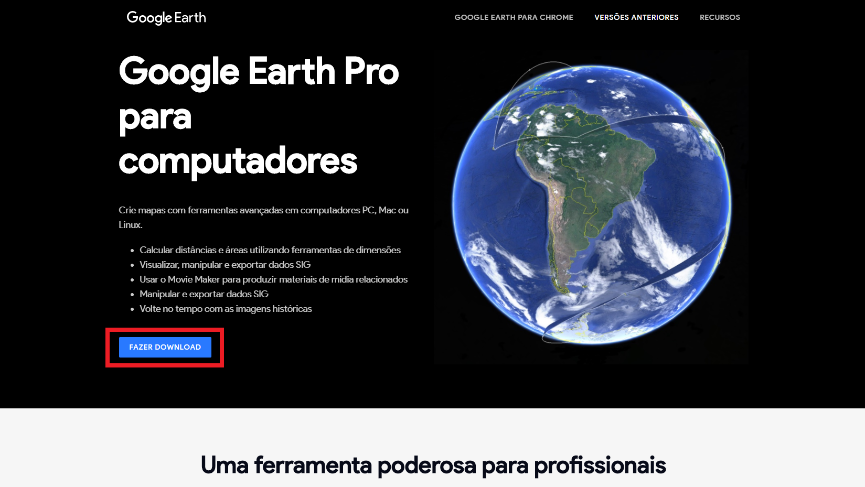
Download do software Google Earth Pro
Fonte: Google Earth, 2017.

Esta página disponibiliza o download do Google Earth. Nosso objetivo, contudo, é baixar o GEP, uma versão mais completa em termos de recursos.
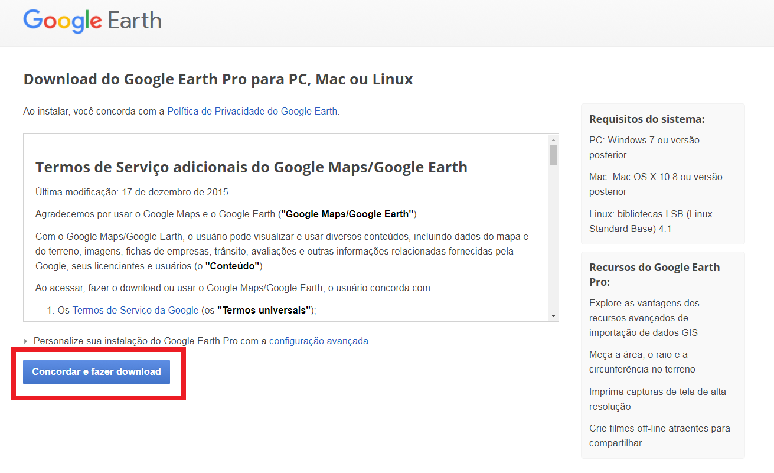
Termo de Serviço do Google Earth.
Fonte: Google Earth, 2017.

- Uma nova tela abrirá com os termos de serviço e as políticas de privacidade do Google Earth. Leia com atenção e clique em “concordar e fazer download”.
- O arquivo começará a baixar e quando terminar, dar um duplo clique no arquivo baixado para instalar.

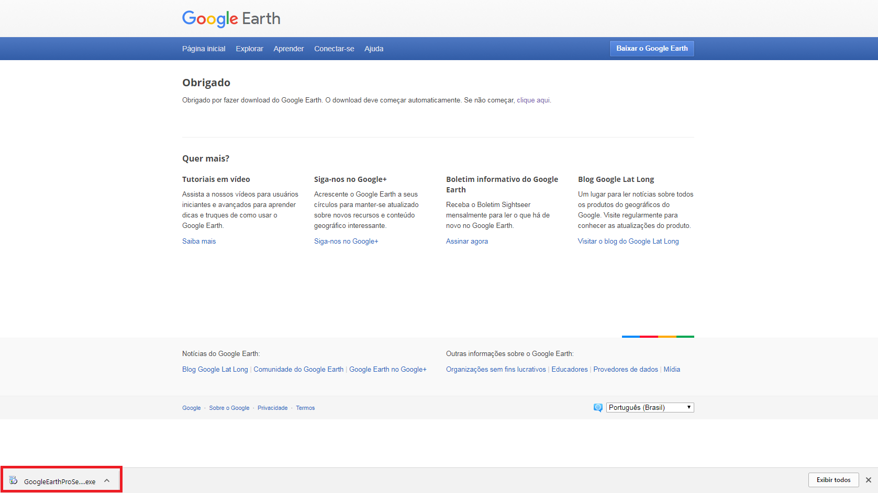
Instalando o Google Earth
Fonte: Google Earth, 2017.

- Automaticamente abrirá uma tela perguntando se o arquivo baixado pode ser executado. Clicar em “executar”.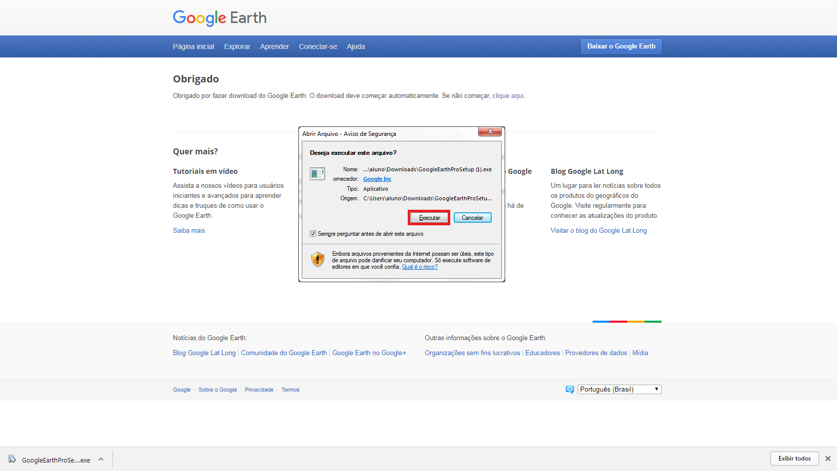
Executando o Google Earth
Fonte: Google Earth, 2017.

- Basta seguir as instruções que o instalador do programa fornece para concluir a instalação.

Atividade 01 - Vocês reconhecem?

- Tema: Relação entre visão horizontal x visão vertical

- Objetivos:
Aplicar conteúdos que objetivam compreender os elementos geográficos possíveis de serem trabalhados no Google Earth Pro, através de uma atividade diferenciada, para que se entenda a relação entre a visão horizontal e a visão vertical dos objetos. Pois a forma, um elemento de reconhecimento favorece a identificação e o reconhecimento de objetos, todavia deve-se entender que a forma do objeto é alterada quando este é vista por meio da visão vertical.

- Conteúdo: Apresentação Google Earth; Escala; orientação; Fotointerpretação; visão horizontal x visão vertical.

- Recursos didáticos: Computador; Google Earth; Projetor; impressões coloridas

- Referências
  - https://goo.gl/yrR9DN - Apostila GeoEduc
  - https://goo.gl/NtDZGc - Cartografia para crianças e escolares
  - https://goo.gl/G8xqp2 - Cartografia com crianças
  - https://goo.gl/9urz1w - Como navegar no Google Earth

- Abrir o Google Earth

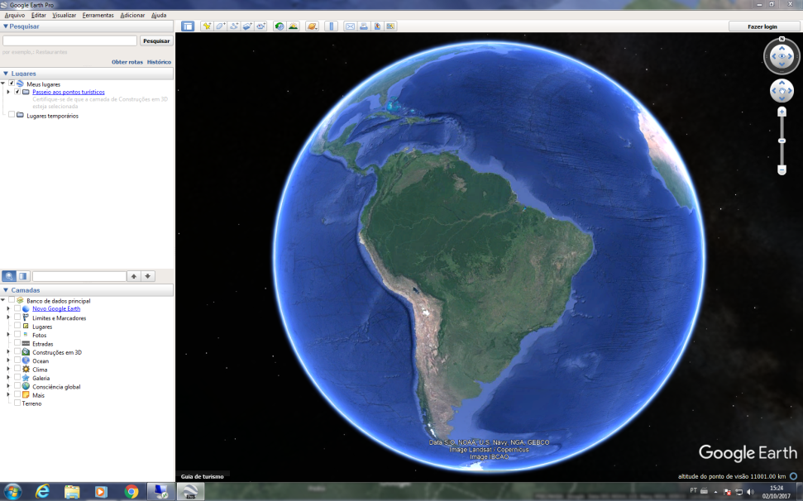
Página inicial do Google Earth Pro
Fonte: Google Earth, 2017.

- Vá no buscador e procure um lugar de interesse. No exemplo, colocamos o Jardim Botânico localizado em Curitiba - PR

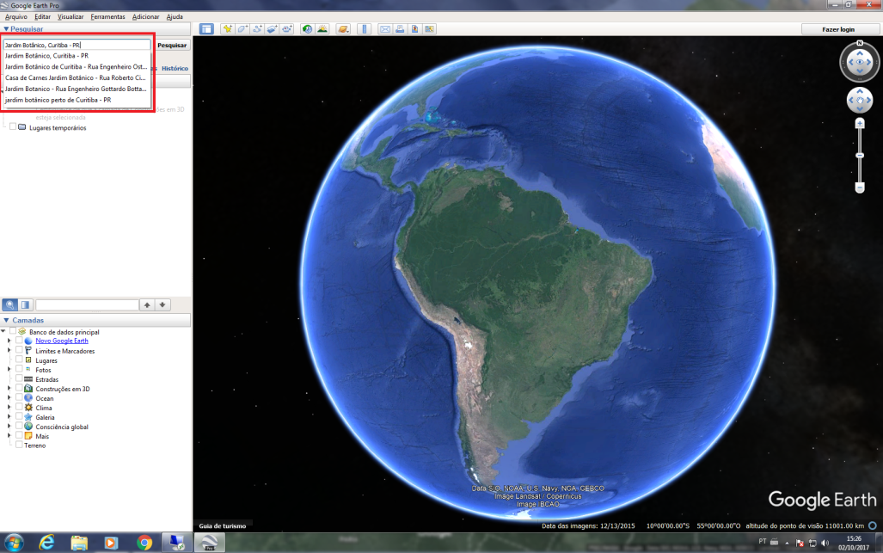
Usando o buscador
Fonte: Google Earth, 2017.

- Aparecerá na tela do Google Earth a imagem orbital (satélite) do Jardim Botânico. Note os elementos da imagem como as áreas com vegetação na porção central, as áreas edificadas na esquerda, direita e abaixo.
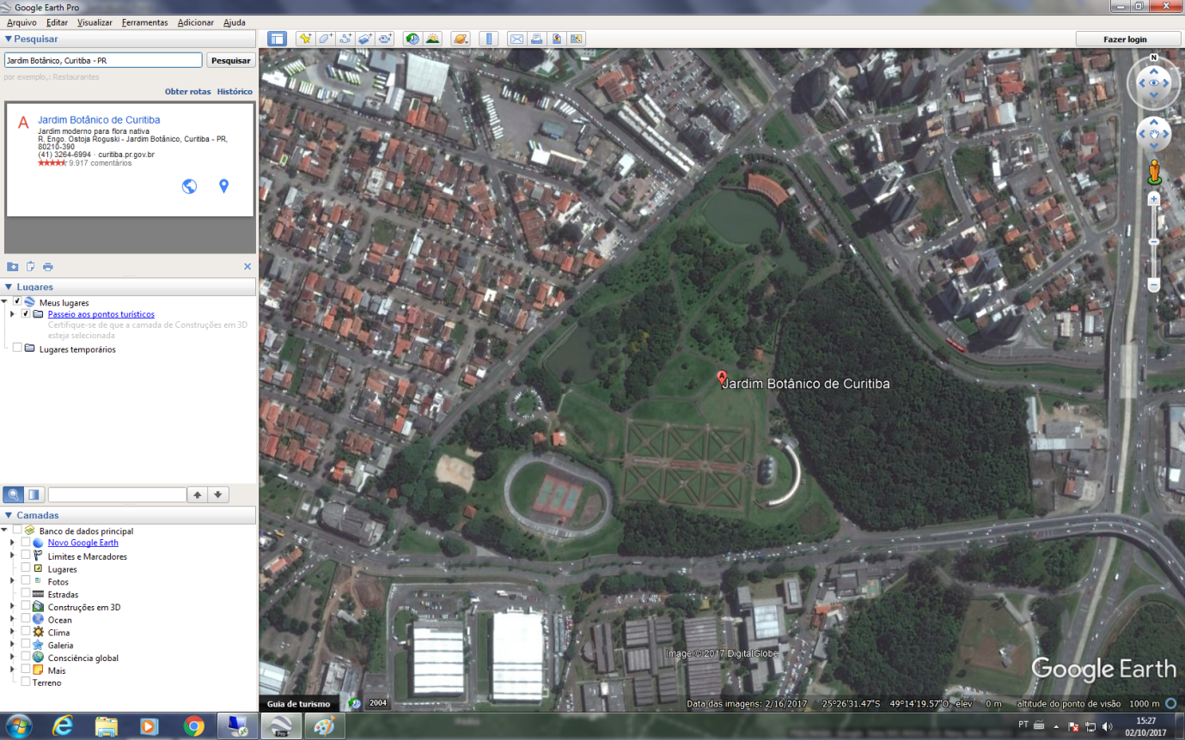
“Jardim Botânico”
Fonte: Google Earth, 2017.

- No segundo exemplo, vamos buscar o Estádio do Clube Atlético Paranaense, a arena da baixada. Vá novamente no buscador e procure por Arena da Baixada.
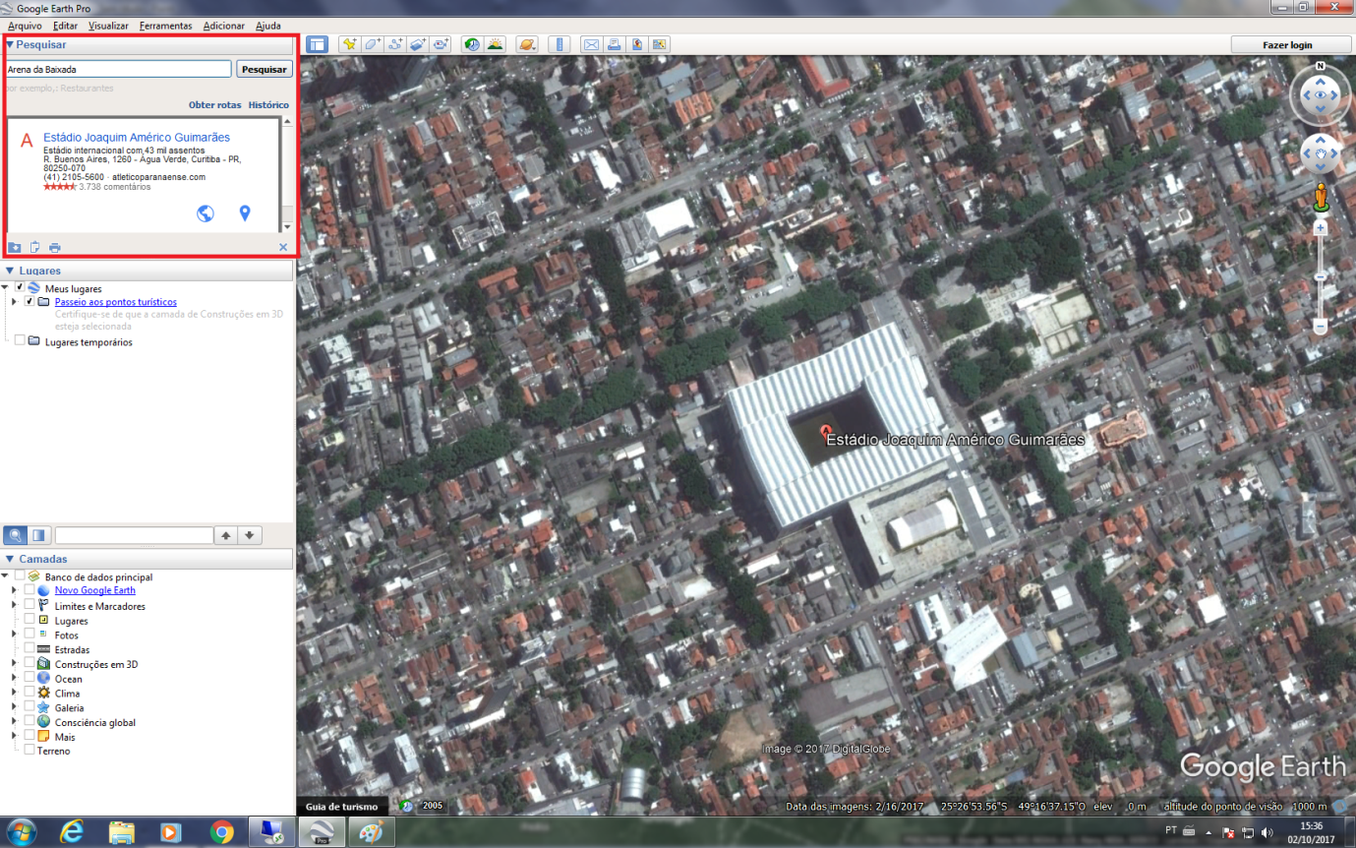
“Arena da Baixada”. Fonte: Google Earth, 2017.

- Note os elementos presentes na imagem. A maior edificação é a Arena da Baixada no centro da imagem orbital. Há algumas áreas de vegetação ao longo de uma rua acima da Arena da Baixada.

- Além de poder identificar lugares edificados (antrópicos) pode-se procurar lugares naturais. No exemplo, vamos procurar as Cataratas do Iguaçu. No buscador, digite Cataratas do Iguaçu.

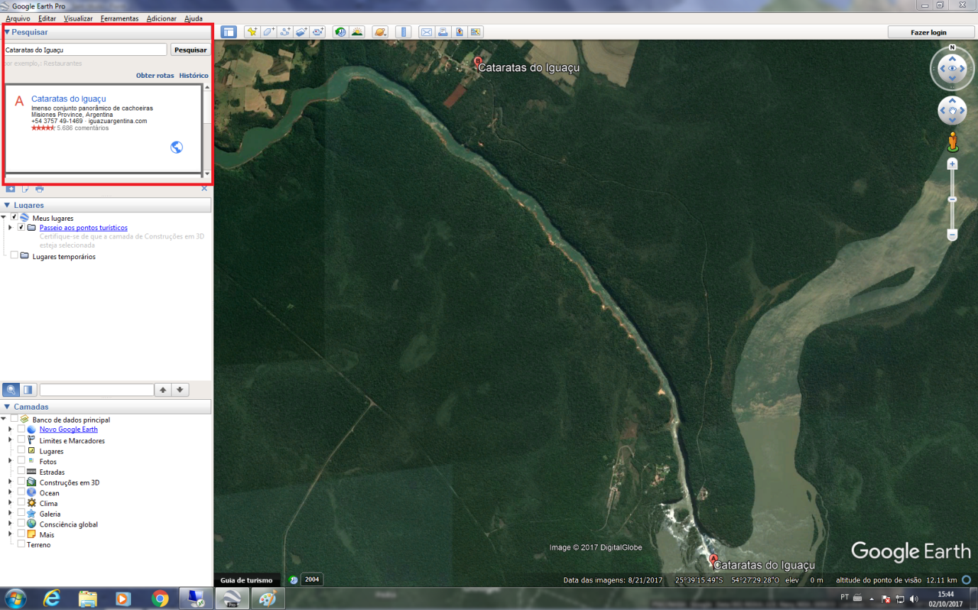
“Cataratas do Iguaçu”
Fonte: Google Earth, 2017.

- O local apresentado mostra uma grande mancha de vegetação e um grande rio. Dois marcadores são apresentados na tela. Aqui podemos começar a trabalhar as técnicas de fotointerpretação. Note que no canto inferior direito há algumas pequenas manchas esbranquiçadas. Essa mancha é o vapor d´água das Cataratas do Iguaçu. Basta aproximar com o botão de rolagem do mouse (scroll) neste local.
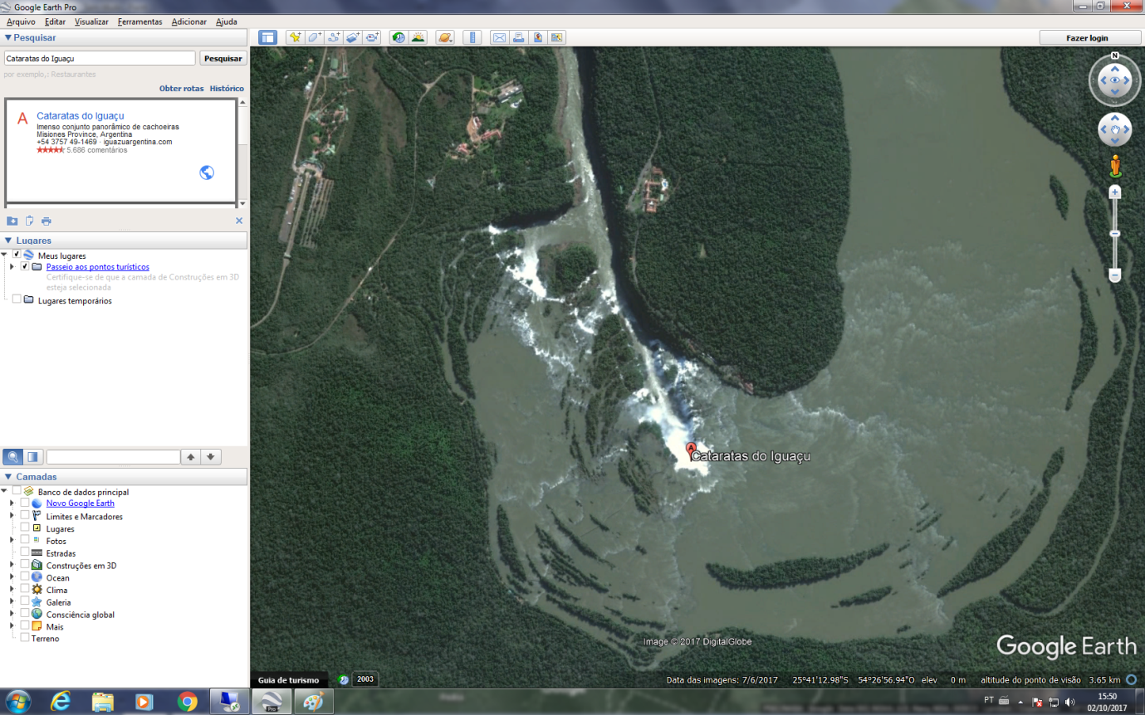
“Zoom nas Cataratas do Iguaçu”
Fonte: Google Earth, 2017.

- Agora que já aprendemos a procurar lugares no Google Earth, vamos trabalhar a relação entre a visão vertical e horizontal. Procure o Shopping Palladium no Google Earth.

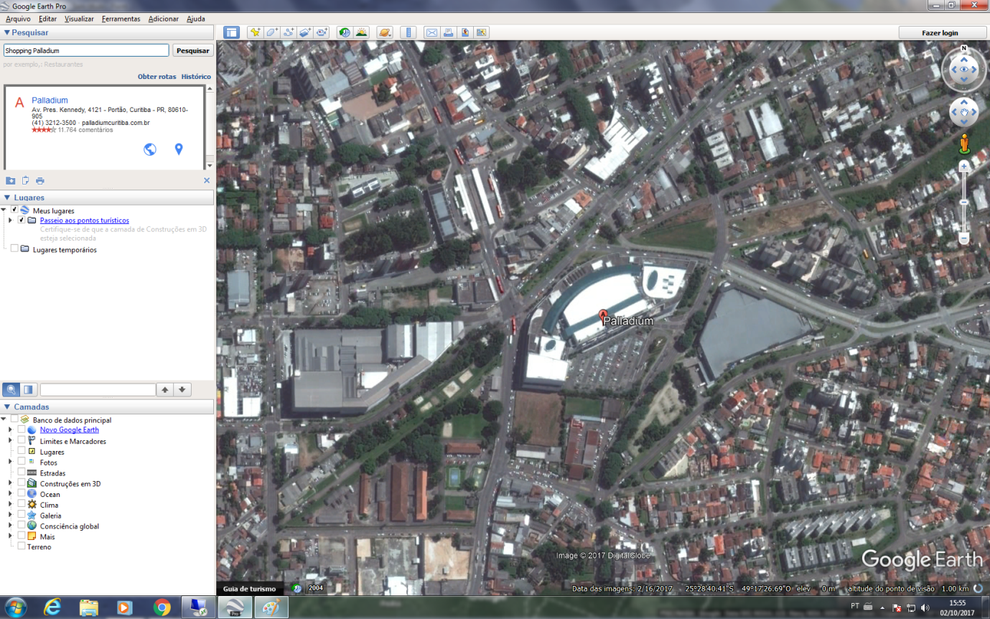
“Shopping Palladium” - Curitiba
Fonte: Google Earth, 2017.

- O Google Earth possui a ferramenta Street View. Essa ferramenta permite a visão horizontal. No canto superior direito, há um bonequinho laranja. Clique e arraste o bonequinho para a rua em frente o Shopping Palladium.

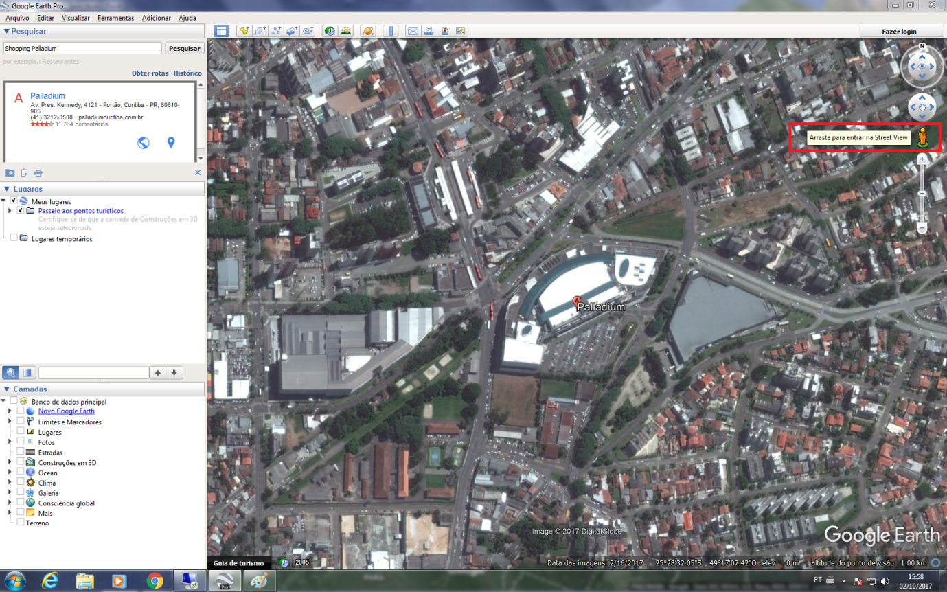
Usando o “street view”. Fonte: Google Earth, 2017.

- Ao arrastar o “bonequinho” para as ruas, note que as mesmas ficaram azuis. Isso significa que nessas áreas há imagens do Google Street View.
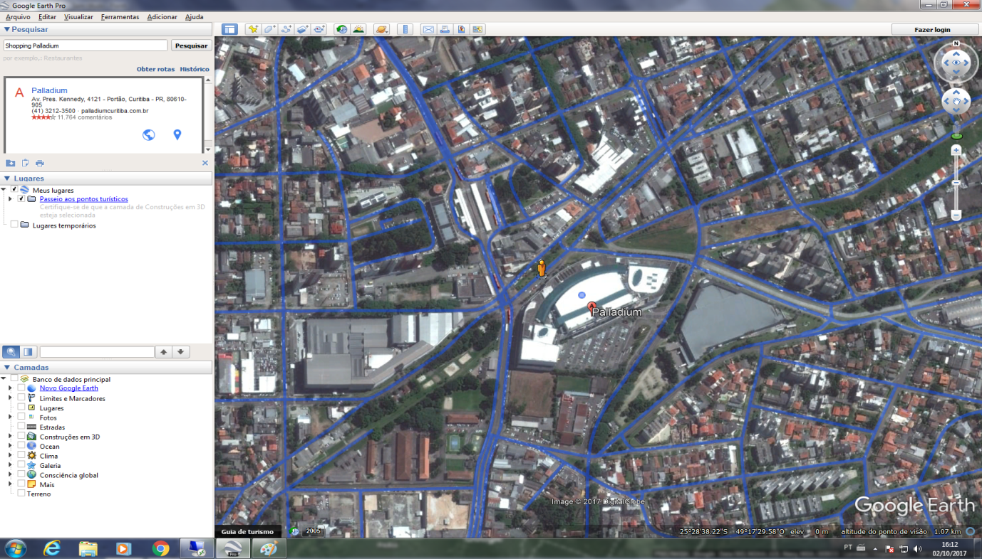

- Ao soltar sobre uma das ruas, irá abrir uma nova tela apresentando a visão horizontal do local pesquisado.

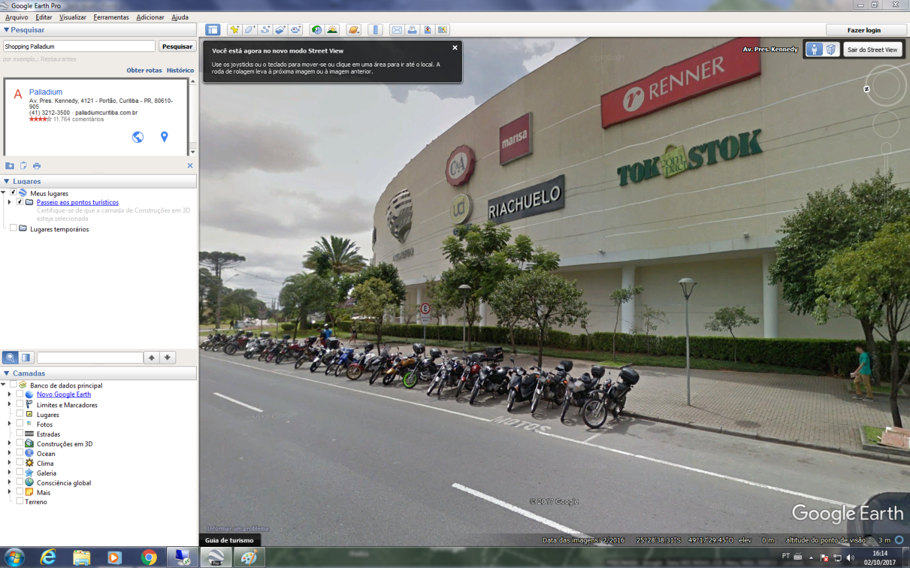

Vamos a prática!

Proposta: Relacione a coluna (visão horizontal X visão vertical)

Cada docente deverá capturar imagem vertical e horizontal de pontos conhecidos do entorno da Escola Municipal Presidente Pedrosa. A ideia é utilizar um documento modelo, para capturar imagens e alterná-las, para que os alunos por meio da atividade de relacionar coluna possam associar a forma horizontal dos objetos dos pontos selecionados com a forma vertical.

